О запрете ввоза пищевой продукции!

Государственное учреждение «Щучинский зональный центр гигиены и эпидемиологии» информирует, что Предписанием заместителя Главного государственного инспектора Республики Беларусь по надзору за соблюдением технических регламентов от 28.06.2023 № 06-11-123/640 запрещён ввоз на территорию Республики Беларусь, реализация, хранение, транспортировка, использование следующей продукции: желе «Телефон», изготовитель «WONDER SWEET FOODS CO., LTD» (Китай);
чернослив сушеный «Баллончик» без косточки, изготовитель СП ООО «ECO ORIENT GROUP" (Республика Узбекистан).
По результатам проверки установлено, что продукция не соответствует требованиям технического регламента Таможенного союза «О безопасности пищевой продукции» (ТР ТС 021/2011), ТР ТС 029/2012 «Требования безопасности пищевых добавок, ароматизаторов и технологических вспомогательных средств».
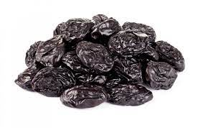
Будьте внимательными и при покупке подобной продукции учитывайте данную информацию.
При обнаружении указанной продукции в торговых объектах информируйте территориальные органы государственного санитарного надзора.

Все изображения носят иллюстративный характер.

Помощник врача-гигиениста отдела гигиены В.В. Митянец

